Портфолио обучающегося ФКОУ ВО Кузбасский институт ФСИН России

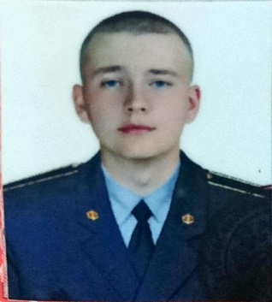Попов Кирилл Сергеевич
Курсант 26 учебной группы
2 курса набора 2016 года

Перечень индивидуальных образовательных достижений
Попов Кирилл Сергеевич
№ п/п | Вид образовательных достижений | Описание индивидуальных образовательных достижений | Подтверждение уровня (факта) индивидуальных образовательных достижений | Самооценка образовательных достижений (индекс ИОД) | Примечания
1 | 2 | 3 | 4 | 5 | 6
Достижения в освоении основной образовательной программы
(образовательная активность)
1 | Уровень успеваемости за весь период обучения | Сдача экзаменационной сессии за 1 и 2 семестр | Ведомость промежуточной аттестации ПА-1 | СБу=3.9 | СБу=47/12=3,9 балла, где  47– сумма оценок за экзамены, курсовые работы, практики, итоговый экзамен и защиту ВКР;  12 - количество оценок за экзамены, курсовые работы, практики, итоговый экзамен, защиту ВКР
 | Индекс ИОД по освоению основной образовательной программы |  |  | 3.9 балла
Достижения в общественной жизни
(социальная активность)
1 | Принимал участие в турнире на призы генерал-майора в отставке Н.П. Качаева |  |  | 0.5 балла
2 | Выступал на концерте, посвященном Дню Матери | Участник концерта |  | 0.5 балла
3 | Принимал участие в соревнованиях между курсами по служебному биатлону | Участник соревнований |  | 0.5 балла
4 | Принимал участие в соревнованиях по лыжным гонкам | Участник соревнования | Приложение 1 | 0.5 балла
5 | Участие в написании научной работы на тему решения европейского суда по правам человека | Участник мероприятия |  | 0.5 балла
 | Индекс ИОД в общественной жизни |  |  | 2.5 балла
 | Итого суммарный индекс ИОД за весь период обучения |  |  | 6.4 балла

Приложение 1
